Департамент образования Администрации г. Ханты-Мансийска
МБУ ДО «Станция юных натуралистов»
Ханты-Мансийский автономный округ-Югра, г.Ханты-Мансийск
Объединение «Юный ихтиолог»

628011, Ханты-Мансийский АО-Югра,  г. Ханты-Мансийск,  ул. Павлика Морозова, 13 | тел: + (3467) -33-52-28  тел/факс: + (3467) -32-07-55  e-mail: hmaosyn@mail.ru
____________________________________________________________________

Номинация: «Юные исследователи»

Работа: Флуктуирующая асимметрия
у рыб, как показатель экологического состояния водоема

Автор: Кабанова Валерия Алексеевна, 7 класс (27.07.2006г.)
учащаяся МБУ ДО «Станция юных натуралистов»
объединение «Юный ихтиолог»
Руководитель: Степанова Ольга Владимировна,
педагог дополнительного образования,
МБУ ДО «Станция юных натуралистов»
г. Ханты-Мансийска
тел.: + (3467) -32-07-55
e-mail: hmaosyn@mail.ru

2019г
Оглавление
Введение 3
Материал и методика исследований 4
Результаты исследований 6
Выводы: 10
Литература 11
Приложения 12

Введение
Показателем стабильности развития может служить флуктуирующая асимметрия. Флуктуирующая асимметрия является результатом неспособности организмов развиваться по точно определенному плану.
Изучение и сохранение пресноводных экосистем является одной из важнейших экологических задач современного мира. Анализ состояния водных экосистем, оценка влияния сточных вод на биоту водоёма, организация рационального использования ресурсов пресных водоёмов, сохранение биологического разнообразия гидробионтов не может быть реализована без знания популяционно-экологических особенностей наиболее распространённых и многочисленных видов беспозвоночных и позвоночных животных. Особого внимания заслуживают популяции и сообщества рыб, являющиеся одним из основных компонентов биоты водоёмов, так как рыбы живут достаточно долго, завершают водную пищевую цепь, способны накапливать вредные вещества.
Цель работы: провести оценку экологической ситуации водоемов (остаточный водоем поймы нижнего Иртыша и озеро Архиерейское ХМАО)
Задачи
- Дать характеристику водоемов
- Провести ихтиологический анализ рыб, определить их возраст.
- Провести интегральную экспресс-оценку качества обитания рыб по флуктуирующей асимметрии
Краткая характеристика исследуемых рыб
Ротан (Рerccottus glenii) (Рис.7)
Рыбы семейства головешковые (Eleotrididae) входят в состав подотряда бычки (Gobioidei) отряд окунеобразные. Характерным для рыб подотряда является наличие в спинном плавнике не более восьми слабых колючек, образование у многих видов присоски в результате срастания брюшных плавников, отсутствие у большинства видов плавательного пузыря. Это богатая видами группа небольших, главным образом морских прибрежных рыб, обитателей преимущественно тропических, в меньшей степени умеренных вод. К условиям жизни в пресных водах приспособилось небольшое число видов подотряда. В пресных водах России из семейства головешковых обитает только два вида: китайский элеотрис и головешка-ротан. Последний вид является случайным акклиматизантом некоторых водоемов Сибири. Расселение его идет во время половодья, птицами, которые переносят его клейкую икру на своих перьях, а также расселение идет самим человеком, используя ротана в качестве наживки. По данным многих авторов (Яковлев,1925; Кудерский,1980 и др…) ротан неприхотлив, эвритермный, легко переносит вмерзание в лед, эврифаг в том числе и хищник, на 2-3 –ем году становится половозрелым, с порционным икрометание (2- 3 раза за лето), рост зависит от условий в водоеме.
Речной окунь, или обыкновенный окунь (Perca fluviatilis) (Рис.8)
Речной окунь — вид лучепёрых рыб рода пресноводных окуней семейства окунёвых (Percidae). Речной окунь широко распространён в пресных водоёмах Европы и Северной Азии завезён в Африку, Австралию и Новую Зеландию. Ранее считалось, что ареал речного окуня включает и водоёмы Северной Америки, которые по современным представлениям населяет самостоятельный вид жёлтый окунь (Perca flavescens).
Речной окунь относится к хищным рыбам: в рационе взрослого окуня значительную долю занимают другие пресноводные рыбы. Речной окунь предпочитает придерживаться равнинных водоёмов, его можно встретить в реках, озёрах, прудах, водохранилищах и даже в солоноватых участках морей. Нерест у речного окуня происходит ранней весной, самка окуня откладывает икринки в форме длинной (до 1 м) студенистой ленты. Окунь — популярный объект любительского рыболовства, в отдельных водоёмах имеет важное промысловое значение.

Ханты-Мансийский округ богат реками и озерами. Город Ханты-Мансийск расположен близ слияния двух сибирских рек Обь и Иртыш. Свои исследования я проводила в 2019 году на станции юных натуралистов, рыба была отловлена в остаточном водоеме поймы нижнего Иртыша и в озере Архиерейское. Эти водоемы достаточно удалены от промышленных и сточных вод.

Материал и методика исследований
Материалом для работы послужили выборки рыб, отловленных в остаточном водоеме поймы нижнего Иртыша, который находится вблизи города Ханты-Мансийска, в восточной его части и в озере Архиерейское, расположенное в месте слияния Конды с Иртышом, неподалеку от поселка Выкатной. Отлов рыб производили удочкой с приманкой из дождевых червей и рыболовной сетью. Полевые исследования и камеральную работу проводили руководствуясь общепринятыми методиками (Правдин И.Ф.) [6] При заполнении ихтиологического журнала измеряли: общую длину рыбы (от конца рыла до вертикали самого длинного луча хвостового плавника); промысловую длину (от конца рыла до конца чешуйного покрова); вес рыбы; пол рыбы; наполнение желудка (кишечника); жирность. Возраст определяли по кольцам годичного прироста на чешуе под бинокулярной лупой МБС-10 при увеличении 8×2 и более. (Рис 5)
Определение возраста рыбы по чешуе
У большинства рыб чешую для определения возраста берут с середины бока рыбы, повыше или пониже боковой линии. Возраст бесчешуйных рыбы определяют по костям, а чешую у рыб, не имеющих боковой линии, берут с середины бока рыбы.
С каждой рыбы берут по 5-10 чешуек и кладут в конвертики или в особую книжечку (размером 5-10 сантиметров) из писчей бумаги.
Собранные чешуи хранят в сухом месте. При определении возраста чешуйки промывают в разведённом нашатырном спирте или в простой воде (не кипячёной) и очищают мягкой щёткой (или пальцами) от покрывающей их слизи.
Возраст определяют обычно по передней части чешуи.
Прежде чем приступить к определению возраста рекомендуется ознакомится с многочисленными формами чешуи разных возрастов рыб.
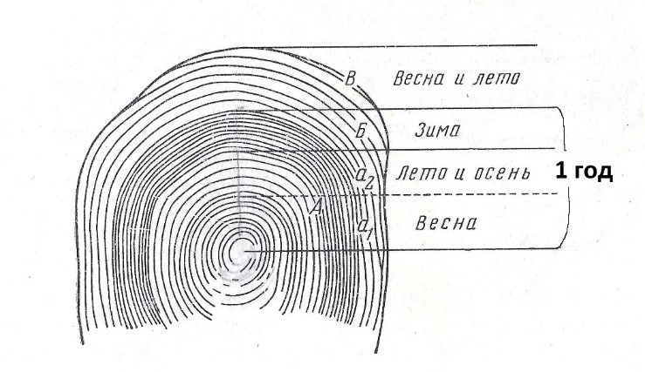
При счете годовых колец за годовое кольцо принимают два кольца: одно- светлое с крупными склеритами и одно (соседнее) темное с мелкими склеритами [6 ]
Для оценки качества воды рассчитывали показатели флуктуирующей асимметрии трех меристических признаков ротана и окуня: число лучей в грудных плавниках; число лучей в брюшных плавниках; число жаберных тычинок на первой жаберной дуге; [4] (рис6). Для этого учитывали число проявлений каждого признака на обеих сторонах тела. Оценку величины флуктуирующей асимметрии производили по дисперсии относительного различия между сторонами, основанной на оценке величины дисперсии различий между сторонами не от нуля (строгой асимметрии), а от некоторого среднего различия между ними, имеющего место в рассматриваемой выборке особей. Расчёты проводили с помощью формул, предложенных В.М. Захаровым [4].
ЧАП =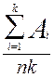, где
Ai – число асимметричных проявлений признака i (число особей,
асимметричных по признаку i); n - численность выборки; k – число
признаков.
Балльную оценку качества среды обитания проводили в соответствие со шкалой, разработанной В.М. Захаровым (табл.1).
Таблица 1
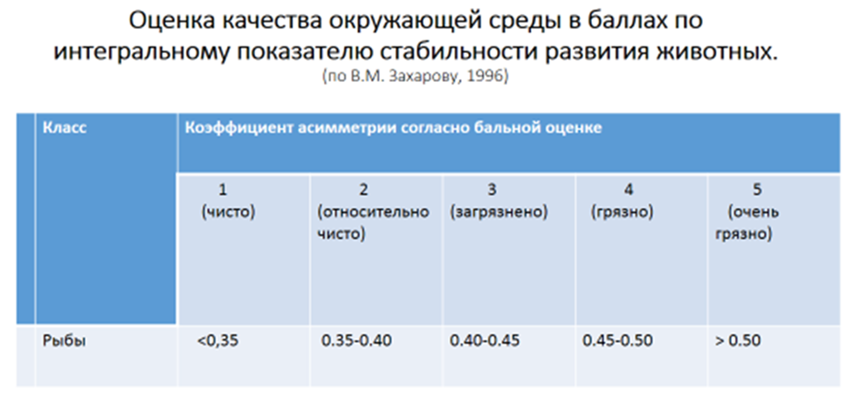

Результаты исследований
Остаточный водоем поймы нижнего Иртыша находится вблизи города Ханты-Мансийска, в восточной его части. (рис.1,1а) Водоем, мелководный 0,3 – 1,2 м., основная акватория имеет глубину 0,3 – 0,5 м, но имеются ямы с глубинами до 7 метров. Это стоячий водоем, с хорошо развитой растительностью на литорали. Из макрофитов в больших количествах отмечается: роголистник, многокоренник стрелолист, частуха, имеется рогоз, тростник. Температура воды в прибрежье составляла 15-17,5 ⁰С(сентябрь). В водоеме, по словам рыбаков – любителей помимо ротана ловится карась. Ротан хорошо ловился на удочку даже без наживки, на неприхотливость ротана к условиям обитания указывают многие авторы (Яковлев, 1925; Кудерский, 1982; Лугаськов, 2007 и т.д.).
В выборке исследованных рыб, представлен ротан в возрасте от+2 до +4 лет.
Из таблицы 2 видно, что наименьшее количество ассиметричных проявлений проявилось у ротана по признаку – число лучей в брюшных плавниках, а наибольшее по признаку- число жаберных тычинок на первой жаберной дуге. На 5 экземплярах ротана (из 10 исследованных) ассиметричных проявлений по трем признакам отмечено не было.

Исследование ротана остаточного водоема поймы нижнего Иртыша
(Рис 3)
Таблица 2
№ | Пром. Длина (см) | Вес (гр) | Число жаберных тычинок |  | Число лучей в грудных плавниках |  | Число лучей в брюшных плавниках |  | Возраст (лет)
 |  |  | л | пр | л | пр | л | пр
1 | 16.2 | 137 | 9 | 9 | 15 | 15 | 5 | 5 | 3+
2 | 18.0 | 171 | 9 | 9 | 17 | 17 | 6 | 6 | 4+
3 | 17,4 | 146 | 11 | 12 | 14 | 14 | 4 | 6 | 3+
4 | 18.0 | 168 | 8 | 11 | 13 | 13 | 5 | 5 | 4+
5 | 18.0 | 190 | 10 | 9 | 18 | 16 | 5 | 5 | 4+
6 | 17,0 | 142 | 9 | 10 | 14 | 13 | 5 | 5 | 3+
7 | 18,0 | 173 | 10 | 10 | 15 | 15 | 4 | 4 | 4+
8 | 14,5 | 128 | 9 | 9 | 15 | 15 | 5 | 5 | 2+
9 | 15,5 | 126 | 10 | 10 | 13 | 11 | 5 | 5 | 3+
10 | 17,0 | 138 | 8 | 8 | 12 | 12 | 5 | 5 | 3+

Среднее число асимметричных признаков на особь по ротану:

= 0,3

Коэффициент асимметрии согласно бальной оценке по Захарову В.М 1996г.составил 0,3, меньше 0.35 т.е. чисто. (Табл.1)
Озеро Архиерейское (Архиерейский сор)
Озеро Архиерейский Сор, или, как его называют рыбаки-завсегдатаи, Архиерейское - пресноводный водоем, расположенный в месте слияния Конды с Иртышом, неподалеку от поселка Выкатной (Рис.2). Озеро окружает цепочка небольших по площади озер, среди которых оз. Кедровый Сор на севере и оз. Окунев Сор на юге. Озера Архиерейского площадью 2,7 га
Вода имеет желто-коричневый цвет, непрозрачная. Источником водоснабжения озера служит р. Конда. На озере есть 3 болотистых островка. В водоеме обитают рыбы: окунь, щука, нельма, налим, ерш. Берега Архиерейского - пологие, заболоченные. Почти от самой воды начинаются заросли травы, местами к самой воде подходит смешанный лес. На озере гнездуется водоплавающая птица, периодически залетают лебеди.
Озеро со всех сторон окружено болотистыми почвами, самостоятельно добраться до него можно только на внедорожнике.
В ходе проведенных расчетов получилось, что показатель частоты асимметричного проявления на признак у выборки окуня речного обитающего в озере Архиерейское составил 0,35 (относительно чисто)
Проведение ихтиологического анализа показало, окунь представлен в возрасте от+2до+6 лет (рис4)
Таблица 3
Размерно-возрастная характеристика окуня озера Архиерейское
№ | Пром.длина (см) | Вес (г) | Возраст (лет)
1 | 14,3 | 53,6 | 3+
2 | 19.3 | 129,2 | 5+
3 | 15.3 | 59,1 | 4+
4 | 13.8 | 44,7 | 3+
5 | 15.2 | 54,6 | 5+
6 | 12,9 | 41,5 | 3+
7 | !4, 7 | 52,4 | 2+
8 | 16,2 | ?2,0 | 4+
9 | 21,1 | 209,0 | 5+
10 | 16,3 | 65,8 | 4+
11 | 13,2 | 51,2 | 3+
12 | 18,3 | 150,6 | 5+
13 | 13,5 | 41,9 | 2+
14 | 13,8 | 52,2 | 3+
15 | 17,3 | 122,4 | 5+
16 | 13,4 | 48,2 | 3+

Исходя из таблицы 4, видим, что наименьшее количество ассиметричных проявлений у окуня проявилось на признаке-количество лучей в брюшных плавниках, а наибольшее, на признаке - количество тычинок на первой жаберной дуге. Четыре из 16 окуней по данным трем признакам ассиметричных проявлений не показали.
Таблица 4
Исследование окуня на наличие ассиметричных признаков
№ п/п | Количество |  |  |  |  |  | А
 | Лучей в грудных плавниках |  | Лучей в брюшных плавниках |  | Тычинок на первой жаберной дуге
 | право | лево | право | лево | право | лево
1 | 15 | 16 | 6 | 6 | 11 | 12 | 2
2 | 13 | 13 | 6 | 6 | 19 | 19 | 0
3 | 10 | 9 | 6 | 6 | 14 | 14 | 1
4 | 16 | 16 | 6 | 6 | 16 | 17 | 1
5 | 15 | 15 | 6 | 6 | 18 | 17 | 1
6 | 15 | 16 | 6 | 6 | 19 | 18 | 2
7 | 16 | 15 | 6 | 6 | 18 | 19 | 2
8 | 14 | 15 | 6 | 6 | 16 | 15 | 2
9 | 13 | 13 | 6 | 7 | 14 | 16 | 2
10 | 17 | 17 | 6 | 6 | 18 | 18 | 0
11 | 17 | 17 | 6 | 6 | 18 | 18 | 0
12 | 16 | 16 | 6 | 6 | 17 | 16 | 1
13 | 17 | 17 | 6 | 6 | 18 | 19 | 1
14 | 16 | 17 | 6 | 6 | 14 | 14 | 1
15 | 17 | 17 | 6 | 6 | 18 | 18 | 0
16 | 16 | 16 | 6 | 6 | 14 | 15 | 1

Среднее число асимметричных признаков на особь

= 0.35

Коэффициент асимметрии согласно бальной оценке по Захарову В.М 1996г.составил 0,354, больше 0.35 т.е. относительно чисто. (Таблица 1)

Выводы:
- В рамках данного исследования была освоена методика сбора и обработки ихтиологического материала, определения уровня частоты асимметричного проявления на признак, на примере ротана и окуня речного.
- В выборке исследованных рыб, представлен ротан в возрасте от+2 до +4 лет,
А окунь в возрасте от+2до+6 лет;
- Коэффициент асимметрии ротана остаточного водоемы поймы нижнего Иртыша составил меньше 0.35, что значит чисто. Такой показатель чистоты подтверждает присутствие чистолюбивых моллюсков шаровки речной и горошинки.
- Коэффициент асимметрии окуня озера Архиерейское составил 0.35, что означает относительно чисто.
- Для определения интегральной оценки качества среды на указанном водоеме необходимо продолжить работу и на других, обитающих здесь, видах рыб. При успешной реализации данного исследования информация, полученная от разновозрастных выборок разных видов рыб, должна обеспечить объективность результатов анализа.

Литература
- Анисимова, И.М. Ихтиология / И.М. Анисимова, В.В. Лавровский. – М.: Агропромиздат, 1991.
- Биологический мониторинг природно-техногенных систем / Под общ. ред. Ашихминой Т.Я., Алалыкиной Н.М. – Сыктывкар, 2011. – 388 с. 3 Биологический мониторинг природно-техногенных систем / Под общ. ред. Ашихминой Т.Я., Алалыкиной Н.М. – Сыктывкар, 2011. – 388 с.
- Баклашова, Т.А. Практикум по ихтиологии / Т.А. Баклашова. — М.: Агропромиздат, 1990.
- Веселов, А.Е. Определитель пресноводных рыб фауны СССР / А.Е. Веселов. – М.: Просвещение, 1977.
- Захаров, В.М. Асимметрия животных / В.М. Захаров. — М.: Наука, 1987.
- Левых, А.Ю. Методы биологических исследований / А.Ю. Левых. — Ишим: Изд-во ИГПИ им. П.П. Ершова, 2012.
- Правдин, И. Ф. Руководство по изучению рыб. – М.: Пищепромиздат, 1966. – 376 с
- Решетников А.Н.. Влияние интродуцированной рыбы ротана Рerccottus glenii на земноводных и малых водоемах Подмосковья/ Решетников А.Н. // Общая биология. Т.62 №4 с. 2001.- 352-361
- Хорошеньков Е. А. Флуктуирующая асимметрия серебряного карася в некоторых водоемах Северо-Западного Предкавказья // Молодой ученый. — 2012. — №8. — С. 54-57. — URL https://moluch.ru/archive/43/5255/
- Здоровье среды: методика оценки. – Захаров В.М., Баранов А.С., Борисов В.И., Валецкий А.В., Княжева Н.Г., Чистякова Е.К., Чубинишвили А.Т. – М.: Центр экологической политики России, 2000. – 68 с.
- Зооиндикаторы в системе регионального экологического мониторинга Тюменской области: Методика использования. – Гашев С. Н., Жигилева О. Н., Сазонова Н. А. и др. – Тюмень: ТюмГУ, 2006. – 132 с.

Приложения
Рис.1
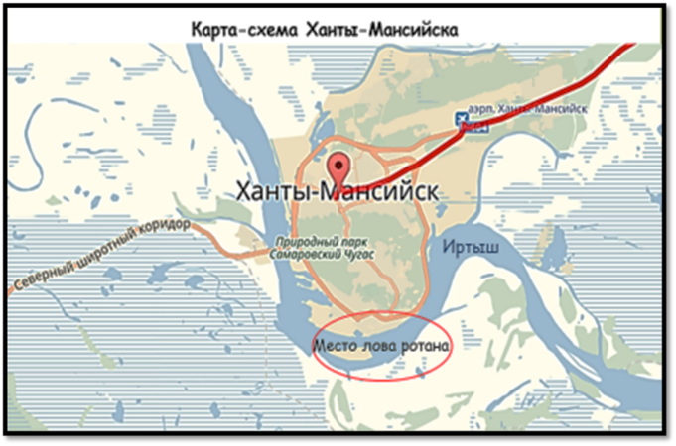
Остаточный водоем поймы нижнего Иртыша
Рис.1а
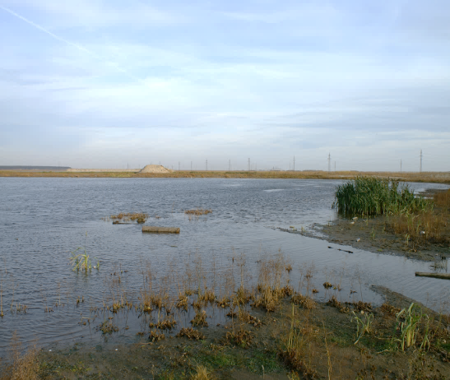

Рис.2

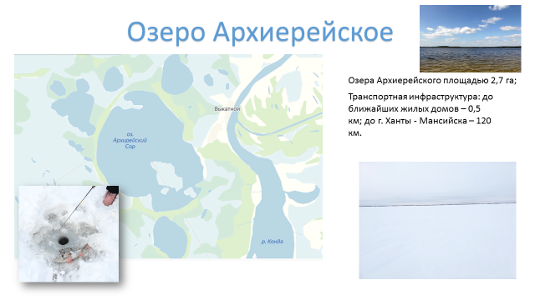
Рис.3
Проведение ихтиологического анализа (Ротан)
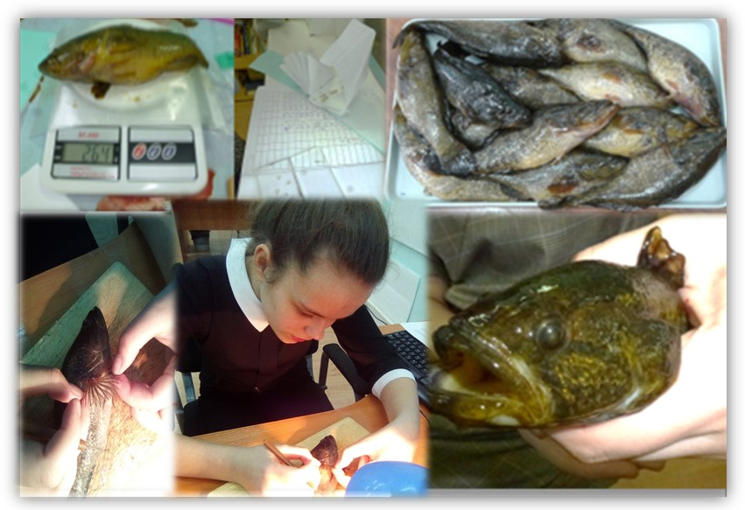

Рис.4
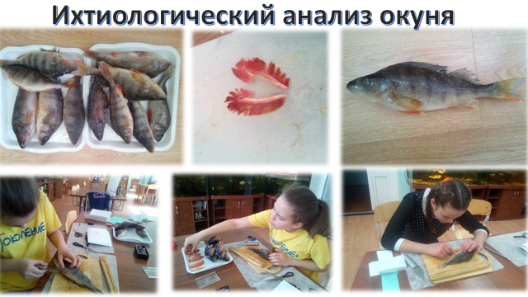
Рис.5
Определение возраста ротана по чешуе
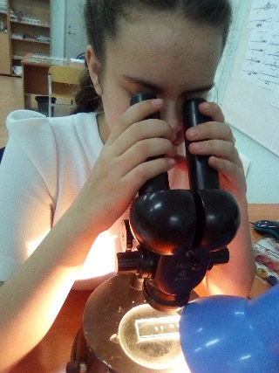

Меристические признаки Рис.6

Окунь
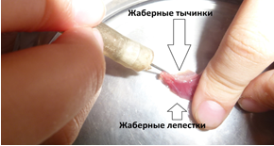
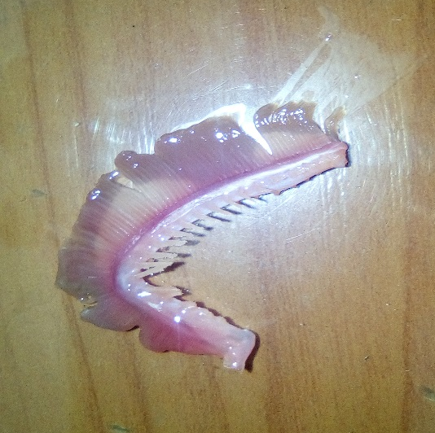
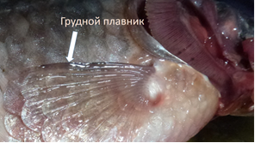
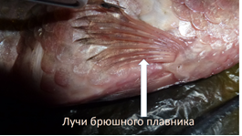

Рис.7
Ротан (Рerccottus glenii)

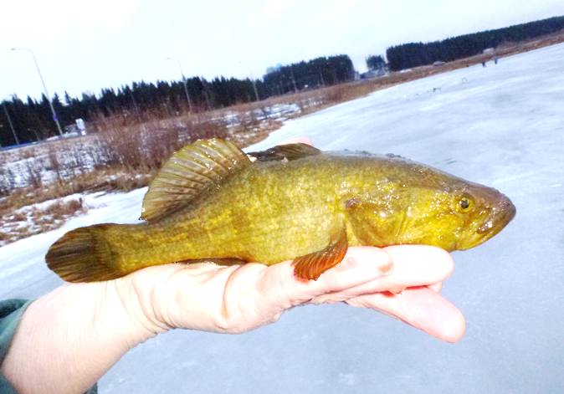

Рис.8
Окунь (лат. Perca fluviatilis),
